实验报告(5)
姓名:崔泽汉 学号:PB05210079 系别:0506 座号:13
实验题目:声速的测量
实验目的:了解超声波的产生发射和接收方法，用干涉法和相位法测量声速
实验内容:
在、之间选择示波器上的讯号幅度最大处为起点，记下此时的频率（正是谐振频率）为f=34.57kHz。
1．用干涉法测量波长和声速：
缓缓移动，依次记下每次讯号幅度最大时的位置（波腹的位置）、，……，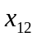，共12个值，如下表：（n为出现波腹的次数）
n | 1 | 2 | 3 | 4 | 5 | 6
x/mm | 83.68 | 88.76 | 93.86 | 98.98 | 104.1 | 109.24
n | 7 | 8 | 9 | 10 | 11 | 12
x/mm | 114.3 | 119.36 | 124.44 | 129.58 | 134.66 | 139.74
利用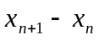求得如下表：（n为出现波腹的次数）
n | 1 | 2 | 3 | 4 | 5 | 6 | 7 | 8 | 9 | 10 | 11
/mm | 5.08 | 5.1 | 5.12 | 5.12 | 5.14 | 5.06 | 5.06 | 5.08 | 5.14 | 5.08 | 5.08
求得的平均值和不确定度为
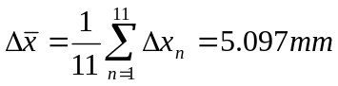
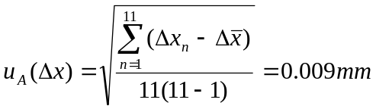
已知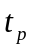=2.26, 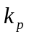=1.96，C=, 游标卡尺的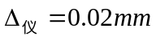
再根据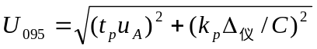得
从而求得为
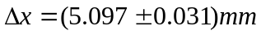 P=0.95
再由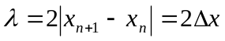得
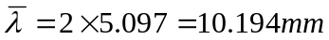
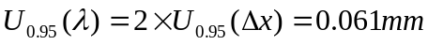
从而求得波长为
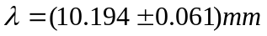 P=0.95
已知f=34.57kHz，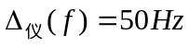
再由v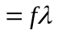得
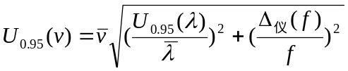
=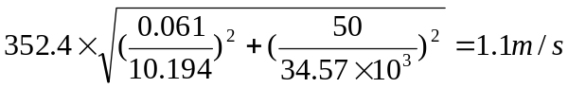
从而求得声速为
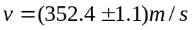 P=0.95
2．用相位比较法法测量波长和声速：
缓缓移动，依次记下每次李萨如图形呈现直线时的位置，、，……，，共12个值，如下表：（n为呈现直线的次数）
n | 1 | 2 | 3 | 4 | 5 | 6
x/mm | 88.42 | 93.54 | 98.66 | 103.78 | 108.82 | 113.8
n | 7 | 8 | 9 | 10 | 11 | 12
x/mm | 118.82 | 123.82 | 129.02 | 134.08 | 139.12 | 144.22
利用求得如下表：（n为呈现直线的次数）
n | 1 | 2 | 3 | 4 | 5 | 6 | 7 | 8 | 9 | 10 | 11
/mm | 5.12 | 5.12 | 5.12 | 5.04 | 4.98 | 5.02 | 5 | 5.2 | 5.06 | 5.04 | 5.1
求得的平均值和不确定度为
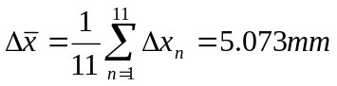
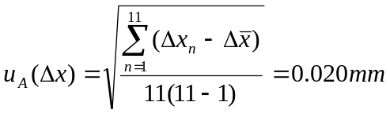
已知=2.26, =1.96，C=, 游标卡尺的
再根据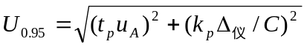得
从而求得为
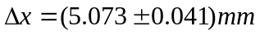 P=0.95
再由得
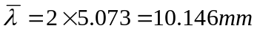
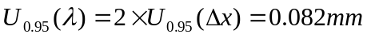
从而求得波长为
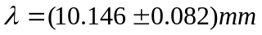 P=0.95
已知f=34.57kHz，
再由v得
=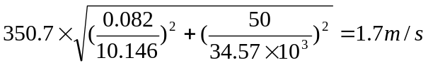
从而求得声速为
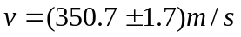 P=0.95
3.利用公式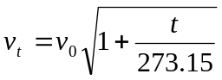计算声速
实验前的室温为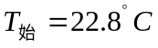，实验后的室温为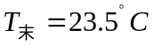。取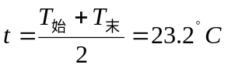。已知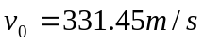
从而 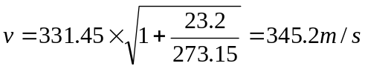

实验分析：
1. 将用干涉法与相位比较法计算的结果和利用公式计算的结果比较：
  - 干涉法：相对误差为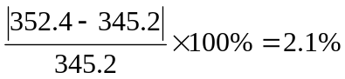
  - 相位比较法：相对误差为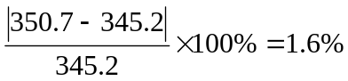
- 误差分析：
  - 在、之间选择示波器上的讯号幅度最大处为起点，记下此时的频率（正是谐振频率）时，不易确定幅度最大处，从而造成谐振频率并不是真实值；
  - 在干涉法的实验中，确定波腹时，也难以确定幅度在什么时候达到最大，造成x的误差；
  - 在相位比较法的实验中，李萨如图形并不会呈现绝对的直线，而是两段曲线近似重合，难以判断对应的x值；
  - 在实验过程中，由于电源不稳定，造成信号发生器的频率一直在减小；
  - 实际中，空气中的水蒸气和其他杂物的影响不能忽略。

思考题：
- 固定两换能器的距离改变频率，以求声速，是否可行？
不可行。因为固定两换能器的距离不变时，调节频率达到谐振时，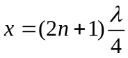，但n并不确定，虽然可以通过方程计算出来，但调节时，和都在变，所以不可行。
- 各种气体中的声速是否相同，为什么？
不相同。因为声波是机械波，机械波的传播需要弹性媒质，质元之间的弹性力是波得以传播，质元的惯性是波以有限的速度传播。不同的气体就是不同的弹性媒质，其物理性质（如弹性、惯性）必然不同，从而使声波在不同气体中的速度不同。另外，根据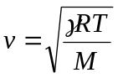，不同气体的M不同，所以v也不同。

